CIRCULAR Nº 168-2023

Fecha: 20 de diciembre de 2023

De: Licda. Adriana Esquivel Sanabria

Jefe Departamento de Proveeduría

Para: Administraciones Regionales, distintas oficinas que tramitan facturas comerciales en el sistema Siga PJ y Personas Proveedoras.

Asunto: Adición a la circular 41-2023 Exoneración del Impuesto al Valor agregado (IVA) en compras del Organismo de Investigación Judicial (OIJ) Programa 928.

Estimadas – (os) y estimadas funcionarias – (os)
El 14 de noviembre de 2023 se publicó en el Diario Oficial La Gaceta la “Reforma de la ley 6826, Ley del Impuesto al Valor Agregado (IVA), de 8 de noviembre de 1982, para exonerar del IVA al Organismo de Investigación Judicial, para fortalecer la represión de los delitos.”
Con circular 41-2023 se publicaron las exoneraciones gestionadas por el Departamento de Proveeduría; siendo que se identificaron una serie de códigos CABYS que no se incluían en esas exoneraciones, por lo que se han gestionado más exoneraciones y se procedió a publicarlas en la página Web del Departamento de Proveeduría en la siguiente dirección:
Consultas y Servicios – Exoneraciones OIJ☐
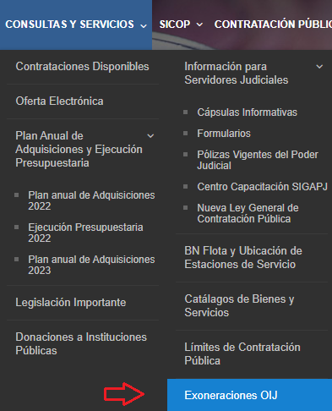
La persona proveedora debe identificar el código CABYS del artículo que utilizará en la factura de compras de bienes y servicios para el OIJ, para que utilice el número de exoneración en la cual este incluido dicho código.
Si el código a utilizar no se encuentra en ninguno de los listados de exoneración, se debe coordinar con el Departamento de Proveeduría para tramitar una nueva exoneración.
En caso de dudas pueden contactar a Adriana Esquivel Sanabria, al correo aesquivels@poder-judicial.go.cr, a la extensión telefónica 014963 del Departamento de Proveeduría.
Cc.: Dirección Ejecutiva
Departamento Financiero Contable
Archivo

